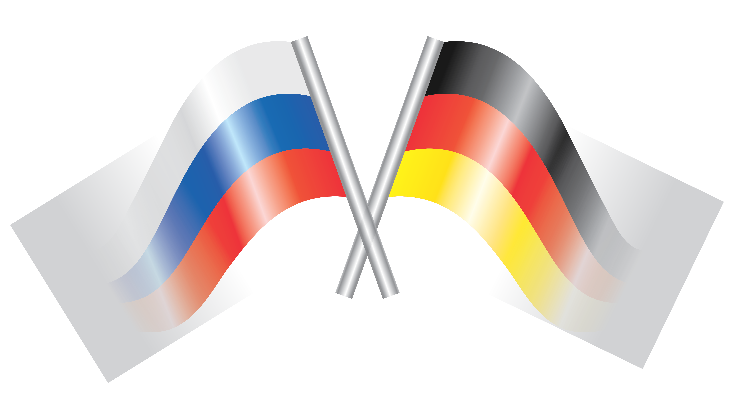
Российско-Германский медицинский форум

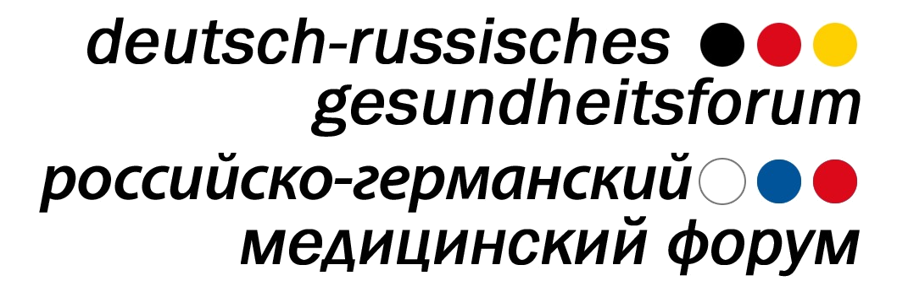
Тел./факс: 8(495)617-36-44/79 (Россия)
Тел./факс: +49 221 964 399 31/32 (Германия)
e-mail: investicii03@bk.ru (Россия)
e-mail: khaitine@medcologne.com (Германия)
www.rgmfexpo.com www.expodata.ru

27-28 мая 2013, г. Москва, здание Правительства г. Москвы, ул. Новый Арбат, 36

ЗАЯВКА НА СТРОИТЕЛЬСТВО СТЕНДА

ФРИЗОВАЯ НАДПИСЬ. СТАНДАРТ – ШРИФТ “HELVETIC”, СИНИЙ ЦВЕТ

Размещение названия фирмы (до 10 знаков) на фризе входит в стоимость стенда.
Пожалуйста, заполните форму ПЕЧАТНЫМИ БУКВАМИ.

Дополнительные символы на фризовой панели оплачиваются отдельно – 120 руб. за символ
Логотип на фризе: одноцветный -2200 руб. , двухцветный – 3500 руб.

Стенд ___ м2 масштаб: 2 клетки = 1 м

Дополнительное оборудование
№№ п/п | Наименование дополнительного оборудования | Кол-во | Цена | Сумма
 |  |  | Итого:
 |  |  | Всего к оплате
Заполненную заявку отправить на адрес: investicii03@bk.ru или по факсу: (495) 617-36-79

Заказчик ______________________________подпись_____________
Дата «______»______________ 2013г. МП

